２０２３年４月
小山田中学校
生活指導部
学校生活を楽しく安全に送るために【生徒・保護者用】

１．登下校
①登校 ８時００分～８時２０分（２５分より朝読書・朝礼開始）
起床後に体温を測り体温と健康状態を健康観察カードに記入してください。毎日担任がチェックします。→新年度から変更になる可能性があります。
・登校したら校外に出ることはできません。
・家庭等に連絡の必要がある場合には、職員室の電話を借りることができます。
②一般生徒下校 １５時４５分（５校時で終了の日は、１４時４５分）
・清掃後、用事のない者はすみやかに下校します。無許可で残留することはできません。
③最終下校（部活動等）
３月～９月／１８時００分 １０月～２月／１７時３０分

２．欠席・遅刻・早退
・あらかじめわかっている場合は、生徒手帳に記載して担任へ届け出てください。当日、急に体調が悪くなった場合などは、電話にて（保護者が８時１０分までに）連絡をしてください。
・朝学活後に登校した場合は、職員室にいる先生（原則、自分の学年の先生）に報告し、遅刻カードを書いてもらってから教室へ行き、授業の先生に渡します。
＊８時２５分のチャイムで自分の席に着いていない場合は遅刻となります。体育館で朝礼を行う場合は体育館に着いていなければ遅刻となります。
・早退する場合（病気、けが）は、先生が事前に家庭へ連絡をし、連絡がついてからの下校と
なります。一人で帰った場合は、家に着いたら学校に連絡をしてください。

３．授業
・休み時間中に、教科準備、教室移動を終わらせ、チャイム着席をしてください。マスク着用による熱中症が懸念されるため、授業中であっても、自分の水筒に限り水分補給を可とします。ただし、友人へあげたり授業中に机の上に水筒を出したりすることはしないでください。また、特別教室や少人数授業のために教室移動を行う際に水筒を持参しても良いですが、移動中の廊下等で飲むことはしないでください。
・授業の始めと終わりにきちんと挨拶をします。「起立」「気をつけ」「礼」「着席」
※礼のときに、授業始めは『お願いします』、終わりは『ありがとうございました』

４．休み時間
・原則として他教室への入室は不可です。（少人数授業、委員会等で使用する場合を除く）
また、特別教室での授業を除き、他学年のフロアには行かないでください。
＊移動の際には、他学年の教室前を通らないでください。
・危険なので、ベランダには出ないでください。
・昼休みのみ、カードゲームの使用を可とします。ただし、付加価値がつくカードは禁止とします。
＊代表生徒の生徒手帳と引き換えに、ボールやダブルダッチの貸し出しを行っています。
・漫画は読まないでください。（図書館で借りた漫画は自宅で読んでください）
＊天気の良い日には、元気よく、校庭で体を動かしてください。
＊校舎内で過ごす人は、静かに過ごしてください。
＊危険な遊びや人に迷惑をかける行為はやめてください。
＊図書館も積極的に活用してください。

５．昼食・飲み物
・昼食は弁当持参か給食とします。
・弁当持参が不可能な場合には、登校前に各自で購入することは可とします。
・購入できる品物は弁当と飲み物とします。飲み物は水筒（ペットボトル可）か紙パックのみとします。（ゴミはすべて持ち帰ってください）
＊中身については、無糖のお茶か水、スポーツドリンクとします。
・水筒（ペットボトル）の飲み物は、授業中および休み時間に飲んでも良いですが、紙パックの飲み物は昼食時のみにしてください。
（中身は果汁１００％か野菜ジュース、無糖のお茶。乳飲料は不可）
・昼食終了のチャイムが鳴るまで教室から出ないでください。
・欠席分の給食は、食べずにそのまま配膳室に返却してください。
※弁当を忘れた場合、職員室から電話連絡を入れ、届けてもらうことになります。届けてもらえない場合でも、学校で昼食は用意できません。昼食をとることができなかった生徒は、午後実施の体育は基本的に見学となります。部活動についても参加せず、帰宅となります。
※食物アレルギーの心配があるため、飲食物をあげたりはしないでください。

６．職員室の入室
・マナーを守って入室してください（防寒着を脱ぐ、カバンをおろす、ノック、挨拶、用件等）
＊具体的な内容は職員室の前に貼ってあるので確認してください。

７．保健室利用
・保健室へは職員室で保健室利用カードを記入してもらい、原則として一人で行きます。一人で行くことが不安な場合は、保健委員が同行します。ただし、授業中は、授業の先生の指示に従ってください。体調不良とケガで入るドアが違います。保健室への入り方は保健だよりを確認してください。
＊休み時間に保健室を利用する場合は、次の授業の先生に保健室を利用することを伝えてください。

８．貴重品と不要物
※不要物（申請のない携帯電話やマンガ等）は一度学校で預かり、家庭に連絡した上で保護者の方に返すことになります。
・貴重品（お金や交通系ICカード等）は持参しないでください。やむを得ず持参した場合は、登校したらすぐに担任に預けてください。
・アメ、ガムなどのお菓子は持参しないでください。
・時計は持参しても良いですが自分の責任で管理してください。
・登下校の安全上、携帯電話を所持する場合は、学校へ許可申請をしたうえで、登校したら担任の先生に預けてください。

９．服装
◎標準服を着用（今年度より男子・女子という区別は行っていません）
冬服 ブレザー、白ワイシャツ又は白ブラウス、スラックス又はスカート、
白・紺･黒･グレーの靴下（ワンポイント可）、ベストとセーターは指定
のもののみ。常時ネクタイ又はリボンを着用。
夏服 白ワイシャツ、白ブラウス又はポロシャツ（白・黒・紺・グレー）、
スラックス又はスカート、白・黒・紺・グレーの靴下（ワンポイント可）
ベストは指定のもののみ。

＊ワイシャツの下に、肌着を着用します。（肌着は汗を吸収します。ワイシャツの
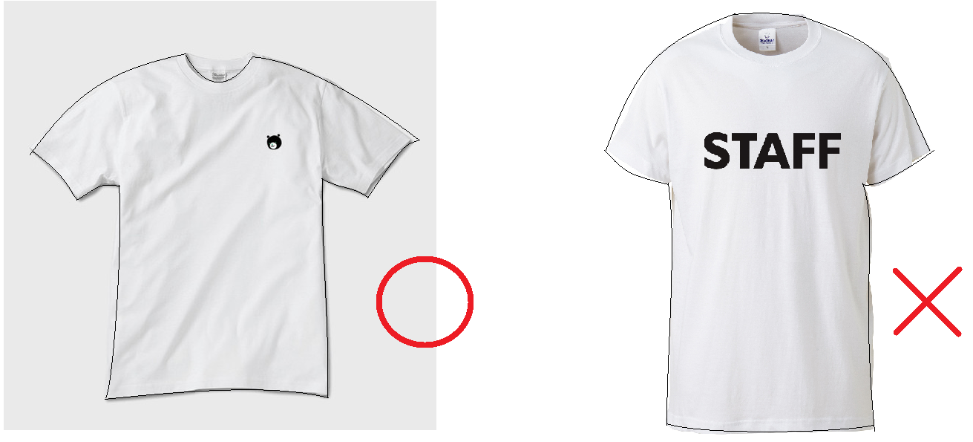
＊ワイシャツの下には、インナーシャツや肌着を着用してください。インナーシャツ・肌着（Ｔシャツを代用する場合は、ワンポイントまで）はワイシャツから色が透けないものを使用します。Ｔシャツを代用する場合も、ワイシャツから色が透けないもの（ワンポイント可）とします。（右図。フロントの大きな字や絵などはワンポイントとしては大きすぎと判断します。）
＊登下校時のみ、熱中症予防として帽子の着用を可とします。また、寒さ対策としてニット帽の着用を可とします。ただし、校舎内に入ったら脱いでください。
▼特に次の点に注意してください。
①標準服は学校が指定した正しい物を着用し、変型の着用は不可とします。
＊ブレザーを着用する際は、前のボタンを締めるようしてください。
＊スカートの入学時採寸は膝下とします。成長に伴う許容範囲は、膝中心までとします。
成長に伴い丈が短くなったら、サイズ直しをしてください。
②登下校時や全体が集う場面では上着（ブレザー）を着用してください。校舎内では上着を脱いで生活して構いません。
③白のワイシャツを着用し、シャツを入れてください。
夏服の時期（ネクタイ・リボンを着用しない時）は第１ボタンを開けても良いです。
④靴下の色は、白・黒・紺・グレーで、無地のものを原則とします。
＊ワンポイントは可とします。また、ラインも可とするが、程度をよく考えてください。
＊ベルトの色は黒・茶を原則とします。
④ネクタイ・リボンは緩めてつけない。貸し借りは禁止。
＊ネクタイ・リボンの位置が下がらないようにする。
⑤防寒のためのセーター・ベストは指定のものとします。防寒のためのひざ掛けは教室のみで
使用してください。また、タイツの色は黒と紺とします。
※レギンスは10分丈で、くるぶしが隠れるものであれば使用できます。
⑥標準服の上に着る防寒着は、ブレザーになじむ派手でないものにしてください。
＊マフラー・手袋・ニット帽に関しては、特に指定の形やカラーはありません。
⑦休日に登校したり、下校後再登校したりする場合でも、標準服（体育着・部活着）を
着用してください。
⑧ジャージ登校の場合には、指定の体育着を着用してください。
（体育着の取り扱いについては、体育の授業に準じます）
⑨５月～６月の間に夏服への移行準備期間を、９月～１０月の間に冬服への移行準備期間
を設けます。（気候により期間が変更になることがあります。）
⑩更衣に関して、体育の授業では男子は更衣室３、女子は更衣室１・２を使用します。ただし、クラスや時間割によって使用する場所が違いますので、体育の授業の指示に従ってください。部活動に関しても更衣の場所体育と同様とします。ロッカーの指定等はありません。

10．頭髪・身なり
・清潔にし、特別に手を加えないでください。
＊パーマ、染色、脱色、エクステ、一部だけ伸ばしたり、短くしたりするなどの極端な髪形は不可とします。特別な事情がある場合は、個別にご相談ください。
・整髪料は使用してはいけません。
・汗対策で使用するものは無香料の汗ふきシートのみとし、ごみは必ず持ち帰ってください。
ティッシュやマスクも持ち帰るため、ごみ袋を持ってきてください。
・化粧（色つきリップ・マニキュア・アイプチなどを含む）をしないでください。
・ピアス、極端に大きな髪留め等の装飾品はしないでください。
＊髪の色になじむ髪ゴム、ヘアピンを使いましょう。
・髪を梳かすなどの身だしなみはトイレや更衣室で整えるように心がける。共有スペース（廊下・教室）では行わないようにしましょう。

11．靴
・上履きは学校指定のものを履き、安全面を考えかかとは踏まないようにしてください。
・体育館では必ず体育館履きを使用してください。
・登下校の靴は、安全で活動しやすい靴とし、貸し借りは行わない。革靴については、
学習に支障がなく、高価なものでないものとします。

12．部活動
・自分の持ち物は活動場所に持って行き、終了後教室へ戻ることはできません。
・職員会議の時間帯は部活動を行いません。待機場所で自習をしてください。
・再登校を指示された時は、不審者や交通事故などにあわないよう注意しましょう。
＊学区外通学者の再登校については、顧問の先生に相談してください。
＊部活動ではなく、提出物での再登校は急いで周りが見えなくなることがあります。あわて
ず安全に行動し、交通事故等に注意しましょう。

13．その他
・他学年のフロアには行ってはいけません。登校時は指定の階段を使用してください。
１年：中央階段 ２年：東階段 ３年：西階段
・自転車通学は申請を行い、許可をもらった生徒のみ可とします。（学区内２ｋｍ超の地域のみ）
・下校時は、寄り道（おしゃべり、買い食いなど）はしないで速やかに帰ってください。
・公共物は大切に扱いましょう。破損した場合、「破損届」提出後、弁償になることもあります。
・傘は学年の昇降口で管理します。
◇ここにあげたものは「最も基本的な約束ごと」です。必要に応じて、先生方の
指示にしたがい、気持ちよく生活しましょう。

